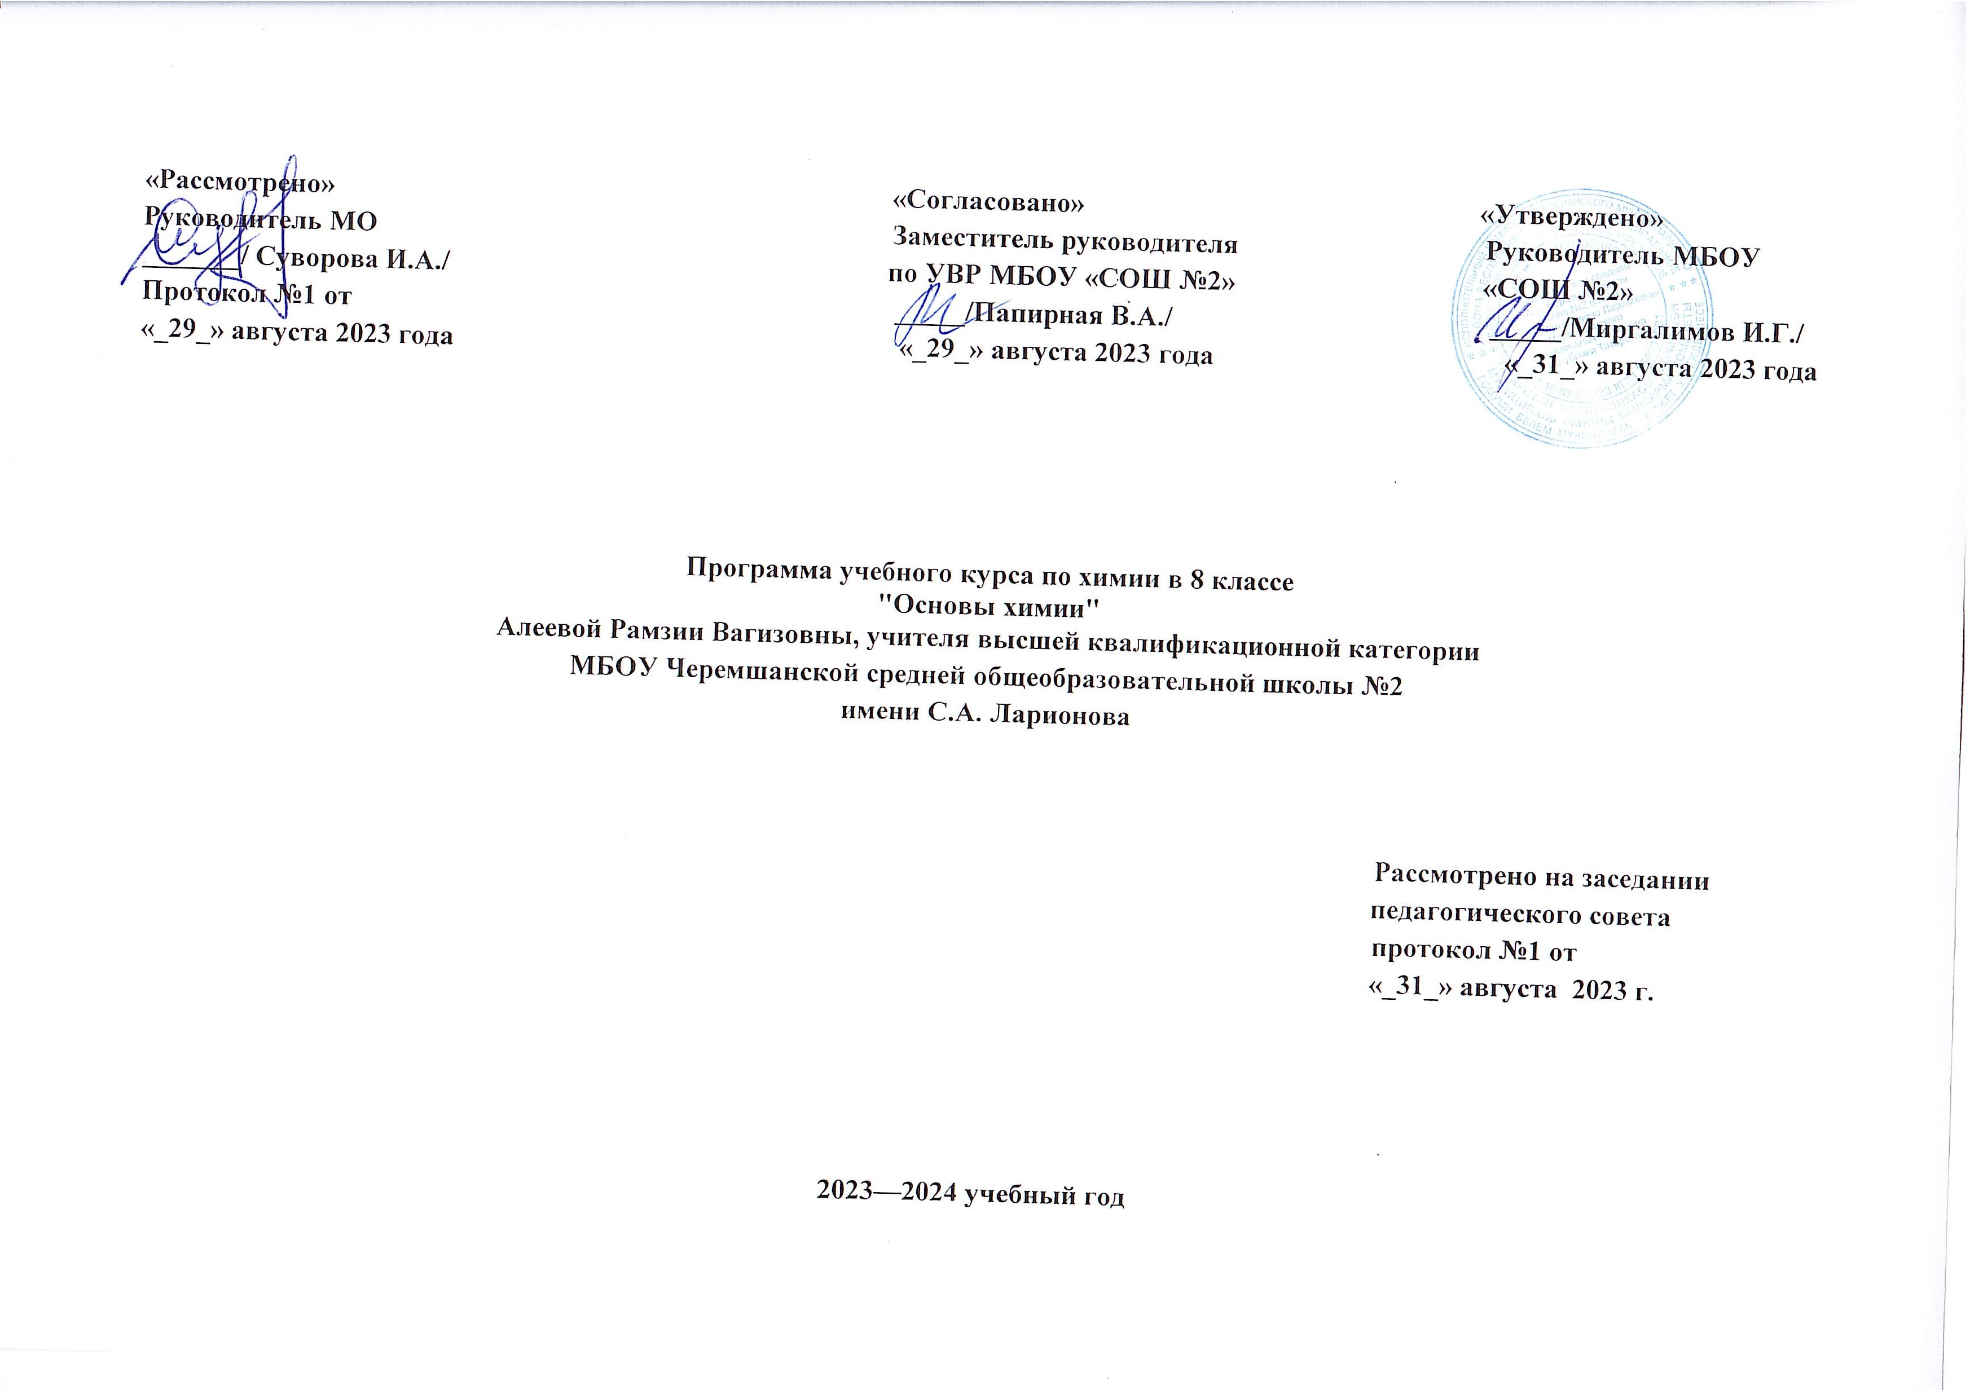

Пояснительная записка
Химическое образование занимает одно из ведущих мест в системе общего образования, что объясняется высоким уровнем практической значимостью химии.
Большое значение для успешной реализации задач школьного химического образования имеет предоставление учащимся возможности изучения химии на занятиях курса, содержание которого предусматривает расширение и упрочнение знаний, развитие познавательных интересов, целенаправленную предпрофессиональную ориентацию старшеклассников.
Поверхностное изучение химии не облегчает, а затрудняет ее усвоение. В связи с этим, элективный курс, предназначенный для учащихся 8 классов, подается на более глубоком уровне и направлен на расширение знаний учеников.
Элективный курс «Общая химия» предназначен для учащихся 8-ых классов и рассчитан на 34 часа (1 час в неделю). Элективный курс «Общая химия» может быть реализован за счёт часов школьного компонента учебного плана и может быть использован как с целью обобщения знаний по химии.
Цель элективного курса: систематизировать и обобщить знания учащихся по общей и неорганической химии.
Задачи:
1) формирование знаний учащихся по общей химии;
2) формирование на конкретном учебном материале умений: сравнивать, анализировать, сопоставлять, вычленять существенное, связно, грамотно и доказательно излагать учебный материал;
3) работая над развитием интеллектуальных, познавательных и творческих способностей, сформировать у учащихся универсальные учебные действия;
4) развить познавательный интерес к изучению химии
5) помочь учащимся в осознанном выборе профессии.
Структура курса, наследуя традиционные методики, в то же время рассчитана и на такие нетрадиционные методики как самостоятельная работа по поиску информации с литературой совместно с консультацией учителя, а также поиск информации в сети Интернет, лекционные занятия (учащиеся привыкают к лекционной системе, с которой им рано или поздно придётся столкнуться в старших классах и при последующем обучении за пределами школы), проектная деятельность.
Отбор теоретического материала произведён в соответствии с наиболее значимыми разделами фундаментальной химии. Материал структурирован согласно дидактическим принципам.
Инструментарий оценивания обучения: тестовые задания, защита творческих проектов, конференция в форме мультимедийной лекции.
Методы и формы обучения: урок-лекция, консультация, самостоятельная работа с литературой, использование информационно-коммуникативных технологий.
Формы организации учебной деятельности: индивидуальная, групповая, коллективная.

Планируемые результаты усвоения электива по химии
Метапредметными результатами изучения курса «Химия» является формирование универсальных учебных действий (УУД):
Познавательные УУД:
Самостоятельно обнаруживать и формулировать учебную проблему, определять цель учебной деятельности, выбирать тему проекта. Выдвигать версии решения проблемы, осознавать конечный результат, выбирать из предложенных и искать самостоятельно средства достижения цели. Составлять (индивидуально или в группе) план решения проблемы (выполнения проекта). Работая по плану, сверять свои действия с целью и, при необходимости, исправлять ошибки самостоятельно. В диалоге с учителем совершенствовать самостоятельно выработанные критерии оценки.
Коммуникативные УУД:
Самостоятельно организовывать учебное взаимодействие в группе (определять общие цели, распределять роли, договариваться друг с другом и т.д.).
Предметными результатами изучения предмета «Химия» являются следующие умения:
- Осознание роли веществ: - определять роль различных веществ в природе и технике; - объяснять роль веществ в их круговороте.
- Рассмотрение химических процессов: - приводить примеры химических процессов в природе; - находить черты, свидетельствующие об общих признаках химических процессов и их различиях.
- Использование химических знаний в быту: – объяснять значение веществ в жизни и хозяйстве человека.
- Объяснять мир с точки зрения химии: – перечислять отличительные свойства химических веществ; – различать основные химические процессы; - определять основные классы неорганических веществ; - понимать смысл химических терминов.
- Овладение основами методов познания, характерных для естественных наук: - характеризовать методы химической науки (наблюдение, сравнение, эксперимент, измерение) и их роль в познании природы; - проводить химические опыты и эксперименты и объяснять их результаты.
- Умение оценивать поведение человека с точки зрения химической безопасности по отношению к человеку и природе: - использовать знания химии при соблюдении правил использования бытовых химических препаратов; – различать опасные и безопасные вещества.
Личностные результаты:
- Ориентация обучающихся на достижение личного счастья, реализацию позитивных жизненных перспектив, инициативность, креативность, готовность и способность к личностному самоопределению, способность ставить цели и строить жизненные планы;
- Готовность и способность обеспечить себе и своим близким достойную жизнь в процессе самостоятельной, творческой и ответственной деятельности;
- Готовность и способность обучающихся к отстаиванию личного достоинства, собственного мнения, готовность и способность вырабатывать собственную позицию по отношению к общественно-политическим событиям прошлого и настоящего на основе осознания и осмысления истории, духовных ценностей и достижений нашей страны;
- Готовность и способность обучающихся к саморазвитию и самовоспитанию в соответствии с общечеловеческими ценностями и идеалами гражданского общества, потребность в физическом самосовершенствовании, занятиях спортивно-оздоровительной деятельностью;
- Принятие и реализация ценностей здорового и безопасного образа жизни, бережное, ответственное и компетентное отношение к собственному физическому и психологическому здоровью;
- Неприятие вредных привычек: курения, употребления алкоголя, наркотиков.
- Готовность обучающихся к конструктивному участию в принятии решений, затрагивающих их права и интересы, в том числе в различных формах общественной самоорганизации, самоуправления, общественно значимой деятельности;
- Приверженность идеям интернационализма, дружбы, равенства, взаимопомощи народов; воспитание уважительного отношения к национальному достоинству людей, их чувствам, религиозным убеждениям;
- Готовность обучающихся противостоять идеологии экстремизма, национализма, ксенофобии; коррупции; дискриминации по социальным, религиозным, расовым, национальным признакам и другим негативным социальным явлениям.
- Мировоззрение, соответствующее современному уровню развития науки, значимости науки, готовность к научно-техническому творчеству, владение достоверной информацией о передовых достижениях и открытиях мировой и отечественной науки, заинтересованность в научных знаниях об устройстве мира и общества;
- Готовность и способность к образованию, в том числе самообразованию, на протяжении всей жизни; сознательное отношение к непрерывному образованию как условию успешной профессиональной и общественной деятельности;
- Экологическая культура, бережное отношения к родной земле, природным богатствам России и мира; понимание влияния социально-экономических процессов на состояние природной и социальной среды, ответственность за состояние природных ресурсов; умения и навыки разумного природопользования, нетерпимое отношение к действиям, приносящим вред экологии; приобретение опыта эколого-направленной деятельности.

Содержание курса за 8 класс
Глава I. Первоначальные химические понятия. Предмет химии.
Химия как часть естествознания. Физические и химические явления. Химические реакции. Признаки химических реакций и условия возникновения и течения химических реакций. Атомы и молекулы. Вещества молекулярного и немолекулярного строения. Качественный и количественный состав вещества. Простые и сложные вещества. Химический элемент. Язык химии. Знаки химических элементов, химические формулы. Закон постоянства состава веществ. Атомная единица массы. Относительная атомная и молекулярная массы. Молярная масса. Валентность химических элементов. Определение валентности элементов по формулам их соединений. Составление химических формул по валентности. Атомно-молекулярное учение. Закон сохранения массы веществ. Химические уравнения. Классификация химических реакций по числу и составу исходных и полученных веществ.
Глава IV. Растворы. Вода.
Вода — растворитель. Растворимость веществ в воде. Определение массовой доли растворенного вещества. Вода.
Глава V. Количественные отношения в химии.
Количество вещества, моль.
Закон Авогадро. Молярный объем газов. Относительная плотность газов. Объемные отношения газов при химических реакциях. Расчетные задачи. Объемные отношения газов при химических реакциях.
Глава VI. Важнейшие классы неорганических соединений.
Оксиды. Классификация. Основные и кислотные оксиды. Номенклатура. Физические и химические свойства. Получение. Применение. Основания. Классификация. Номенклатура. Физические и химические свойства. Реакция нейтрализации. Получение. Применение. Кислоты. Классификация. Номенклатура. Физические и химические свойства. Вытеснительный ряд металлов Н. Н. Бекетова. Применение. Соли. Классификация. Номенклатура. Физические и химические свойства. Способы получения солей. Генетическая связь между основными классами неорганических соединений.
Тема VII. Периодический закон и периодическая система химических элементов Д. И. Менделеева. Строение атома.
Первые попытки классификации химических элементов. Понятие о группах сходных элементов. Периодический закон Д. И. Менделеева. Периодическая таблица химических элементов. Группы и периоды. Короткий и длинный варианты периодической таблицы. Значение периодического закона. Жизнь и деятельность Д. И. Менделеева. Строение атома. Состав атомных ядер. Электроны. Изотопы. Строение электронных оболочек атомов первых 20 элементов периодической системы Д. И. Менделеева.
Тема VIII. Строение веществ. Химическая связь.
Электроотрицательность химических элементов. Основные виды химической связи: ковалентная неполярная, ковалентная полярная, ионная. Валентность элементов в свете электронной теории. Степень окисления. Правила определения степени окисления элементов. Окислительно- восстановительные реакции.
Список литературы:
- Рудзитис Г.Е. Химия: 8 кл.: учеб. для общеобразоват. Учреждений / Г.Е. Рудзитис, Ф.Г. Фельдман. – М.: Просвещение. 2011.
- Химия: 8 кл.: электронное приложение к учебнику, 2011.
- Гара Н.Н. Химия: задачник с «помощником»: 8-9 классы / Н.Н. Гара. – М.: Просвещение.
- Гара Н.Н. Химия. Рабочие программы. Предметная линия учебников Г.Е. Рудзитиса, Ф.Г. Фельдмана. 8-9 классы/ Н.Н. Гара. – М.: Просвещение.
- Радецкий А.М. Химия: дидактический материал: 8-9 кл. / А.М. Радецкий. – М.: Просвещение.
- Гара Н.Н. Химия. Уроки: 8 кл. / Н.Н. Гара. – М.: Просвещение.
- Боровских Т.А. Тесты по химии. Первоначальные химические понятия. Кислород. Водород. Вода, растворы. Основные классы неорганичесих соединений: 8 кл.: к учебнику Г.Е. Рудзитиса, Ф.Г. Фельдмана «Химия. 8 класс». – М.: Издательство «Экзамен», 2010.

Календарно-тематическое планирование
№  п/п | Тема урока | Кол-во часов | Дата  проведения
№  п/п | Тема урока | Кол-во часов | план | факт
1 | Предмет химии. Методы познания в химии. Вещество. Тело.  Физические свойства веществ | 1
2 | Физические и химические явления. Химические реакции | 1
3 | Молекулы, атомы и ионы | 1
4 | Простые и сложные вещества | 1
5 | Относительная атомная масса. Химический элемент. Знаки химических элементов | 1
6 | Закон постоянства состава веществ | 1
7 | Химические формулы. Относительная молекулярная масса. Расчеты по формуле. Массовая доля элемента в соединении | 1
8 | Валентность. Химические формулы | 1
9 | Составление формул по валентности
10 | Закон сохранения массы веществ, его значение | 1
11 | Химические уравнения. Упражнения в составлении и написании химических уравнений.  Расчеты по уравнениям химических реакций | 1
12 | Основные типы химических реакций | 1
13 | Расчеты по уравнениям химических реакций | 1
14 | Вода | 1
15 | Вода: состав, физические, химические свойства, применение. | 1
16 | Вода – растворитель. Растворы. Определение массовой доли растворённого вещества. | 1
17 | Количество вещества. Моль. Молярная масса. | 1
18 | Закон Авагадро | 1
19 | Объемные отношения газов при химических реакциях | 1
20 | Расчеты по уравнениям химических реакций | 1
21 | Оксиды: состав, классификация свойства, получение, применение | 1
22 | Гидроксиды.Основания: состав, классификация свойства, получение, применение | 1
23 | Амфотерные оксиды и гидроксиды | 1
24 | Кислоты: состав, классификация номенклатура, свойства, получение, применение. | 1
25 | Соли: состав, названия, способы получения. | 1
26 | Генетическая связь между классами неорганических веществ | 1
27 | Классификация химических элементов. Понятие о группах сходных элементов. | 1
28 | Периодический закон Д.И. Менделеева | 1
29 | Строение периодической системы Д.И. Менделеева. | 1
30 | Строение атома | 1
31 | Электроотрицательность химических элементов | 1
32 | Основные типы химической связи | 1
33 | Степень окисления. Правила вычисления степени окисления элементов | 1
34 | Решение задач и выполнение упражнений по теме: «Строение веществ. Химическая связь» | 1

